- כללי

זהו כרטיס מסדרת ארדואינו והחל מגירסה 3 הוא עם מיקרו בקר ATmega 328 . בכרטיס 14 הדקים דיגיטאליים ( מ D0 ועד D13 ), כשכל אחד מהם יכול להיות קלט או פלט לפי תכנות שלנו, ועוד 8 הדקים אנאלוגיים ( מ A0 ועד A7 ). היתרון הגדול של הכרטיס הוא גודלו הזעיר : 1.7*0.7 אינץ' ( כ 4.31*1.778 ס"מ). משקלו כ 5 גרם.
הכרטיס נראה בשרטוט מספר 1 :
שרטוט מספר 1 : כרטיס הארדואינו נאנו משני צידיו.

תפקידי ההדקים נראים בטבלה מספר 1

טבלה מספר 1 : תפקידי ההדקים
בשרטוט מספר 2 מתוארים ההדקים בצורה ברורה יותר:

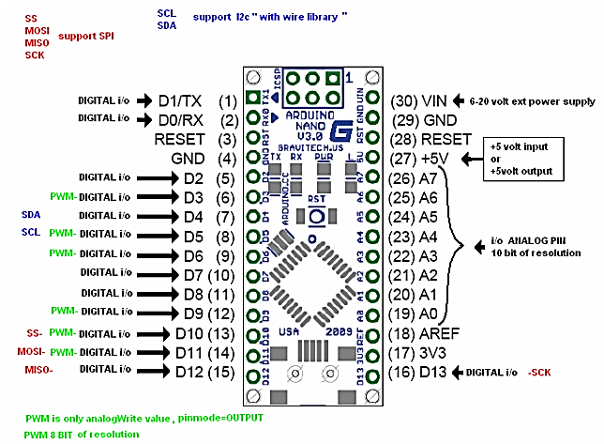
שרטוט מספר 2 : הדקי ארדואינו נאנו

תכונות הכרטיס

- החל מגרסה 3 יש מיקרו בקר ATmega328 .
- מתח הפעלה – 5 וולט.
- מתח כניסה מומלץ ב Vin מ 7 עד 12 וולט. המגבלות הן מ 6 וולט עד 20 וולט.
- 14 הדקים דיגיטאליים מתוכם 6 עם PWM .
- 8 הדקי כניסה אנאלוגיים.
- זרם ישר בכל הדק עד ±40mA (מצב SOURCE יוצא זרם ומצב Sink נסגר זרם).
- זיכרון תכנית של 32Kbytes מתוכם 2Kbytes משמשים את ה Bootloader ( מערכת "הפעלה" לקשר עם המחשב)
- SRAM של 2Kbytes .
- EEPROM של 1Kbytes .
- תדר הגביש 16MHz .

שרטוט חשמלי של הארדואינו נאנו נראה בעמוד הבא:

שרטוט מספר 3 : כרטיס ארדואינו נאנו – המיקרו בקר ATmega328
בשרטוט מספר 4 נראה את רכיב ה FT232 בכרטיס האחראי לתקשורת עם המחשב ואת מחבר ה USB למטה מימין.
שרטוט מספר 4 : רכיב FT232 בכרטיס הארדואינו לתקשורת עם המחשב
בשרטוט מספר 5 נראה מצד ימין למעלה את קונקטור ICSP – In Circuit Serial Programming - תכנות טורי בתוך המעגל. זהו מחבר שדרכו ניתן לתכנת ( לצרוב) את זיכרון התכנית מסוג FLASH שבתוך המיקרו בקר Atmega328 , כאשר הוא בתוך המעגל שבו הוא מחובר (אין צורך לחבר לצורב חיצוני). זוהי תקשורת טורית הנקראת SPI – Serial Peripheral Interface – ממשק טורי היקפי . רגל SS שקיימת בדרך כלל בתקשורת זו לא קיימת כאן.

שרטוט 5 : מחבר ICSP (למעלה מימין), בורר מתח ה 5v (למעלה משמאל), מייצב ל 5 וולט(למטה מימין) ומחברי הכרטיס.

בשרטוט הימני התחתון רואים את המייצב ל 5 וולט - UA78M05 . כאשר נכניס מתח חיצוני בהדק 1 של הכרטיס ( Vin מומלץ בין 7 ל 12 וולט, המגבלות בין 6 ל 20 וולט ), המייצב יוציא 5 וולט . הלד הכחולה מציינת שיש מתח 5v המתקבלת ממתח חיצוני.

בשרטוט השמאלי העליון רואים דיודה MBR0520 . זוהי דיודת שוטקי ( דיודה מהירה עם מפל מתח קדמי נמוך ) לזרם של עד 0.5 אמפר. המתח הקדמי עליה הוא כ 0.2v עד 0.4 וולט ( תלוי בזרם דרכה). היא ממתגת בין מתח ה 5 וולט מכניסת ה USB למתח 5 וולט ממיצב המתח שבשרטוט למטה מימין. אם אין ספק כוח חיצוני המתחבר בהדק Vin (הדק 1 במחבר ) אז מתח ה 5 וולט למעגל מגיע מכניסת ה USB , עובר את הדיודה שבהולכה ונותן 5 וולט לכרטיס. אם יש מתח Vin (מומלץ בין 7 ל 12 וולט, המגבלות בין 6 ל 20 וולט ), אז המייצב מוציא 5 וולט, הדיודה בקטעון ומתח ה 5 וולט מגיע לכרטיס ממייצב.

בשרטוט התחתון השמאלי מתוארים ההדקים הנמצאים משני צדדיו של הכרטיס.

Arduino Nano Board

Microcontroller | ATmega328
Architecture | AVR
Operating Voltage | 5 V
Flash Memory | 32 KB of which 2 KB used by bootloader
SRAM | 2 KB
Clock Speed | 16 MHz
Analog IN Pins | 8
EEPROM | 1 KB
DC Current per I/O Pins | 40 mA (I/O Pins)
Input Voltage | 7-12 V
Digital I/O Pins | 22 (6 of which are PWM)
PWM Output | 6
Power Consumption | 19 mA
PCB Size | 18 x 45 mm
Weight | 7 g
Product Code | A000005

